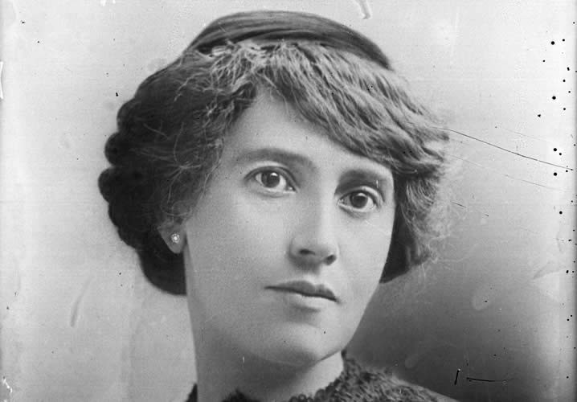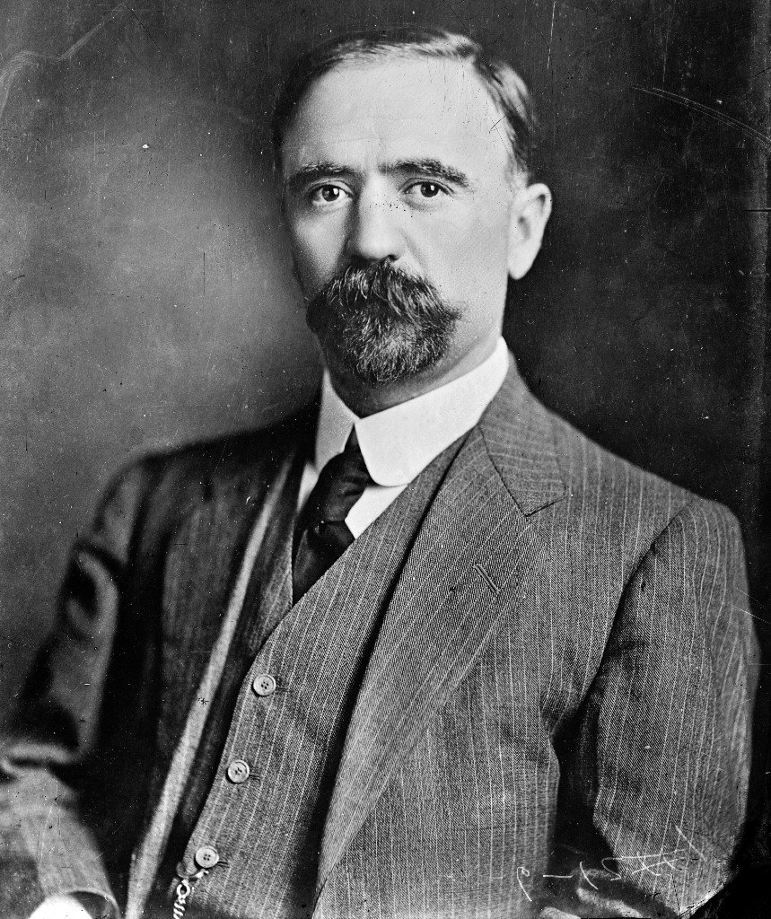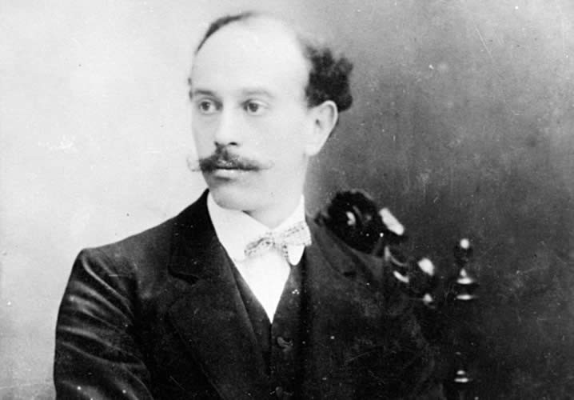 HERMANOS SERDAN

**HERMANOS SERDAN**

Los libros de historia nacional cuenta que la Revolución Mexicana inició el 20 de noviembre de 1910, pero la historia oficial inicia en Puebla, dos días antes, con los hermanos Serdán: los primeros mártires del movimiento. Fueron ellos quienes bajo los ideales de libertad y democracia, lucharon antes que nadie por un cambio en la sociedad mexicana. Cuando en 1908 el entonces presidente Porfirio Díaz declaró en una entrevista que México estaba listo para la Democracia y que veía con agrado la creación de partidos de oposición en el país; los hombres y mujeres que buscaban un cambio vieron en esas palabras los primeros indicios del “cercano progreso”. Aquiles Serdán, el menor de tres hermanos, fue uno de los hombres con espíritu antirreeleccionista que apoyó, desde el inicio, a Francisco I. Madero; en Puebla, Serdán fundó el club político: Luz y Progreso el que editó el semanario La No Reelección y cuyo tiraje fue muy corto debido a la falta de fondos de los miembros del club. Es en este semanario en el que las primeras ideas revolucionarias comenzaron a difundirse, sus páginas presentaban la  afirmación que aseguraba que la República sería salvada, no por los hombres acostumbrados a gobernarla en forma despótica, sino “Por los hombres que no hayan manchado sus conciencias cometiendo atentados contra la Ley”. Ante estas publicaciones e ideas, Díaz comenzó a vigilar a los hermanos Serdán, en especial a Aquiles

Durante los siguientes meses Aquiles Serdán fue capturado y enviado, con frecuencia, a prisión. Su trabajo con Francisco I. Madero permitió la fundación del Partido Antirreeleccionista Local. Fue durante esta época cuando los planes revolucionarios comenzaron a tomar forma y Serdán viajó a la ciudad de México por armamento, el que adquirió de Arsenio Combaluzier, amigo y compadre de Porfirio Díaz. Es en la ciudad de Puebla donde Aquiles Serdán fue comisionado para levantarse en armas el 20 de noviembre de 1910, pero el 17 de ese mes el gobernador fue alertado del levantamiento de Madero, y después de un cateo en el que el nombre de Serdán aparecía como el propietario de las armas, el gobernador envió a la policía para registrar todo el lugar.  –

El 18 de noviembre, con armas en mano, después de haber sido alertado del posible cateo, Aquiles Serdán reunió a sus compañeros  ya preparados para iniciar la Revolución Mexicana. Fue ahí, en un pequeño lapso de horas, cuando los hermanos Serdán brillaron en la historia. Máximo Serdán, hermano menor, fue de los primeros revolucionarios que lucharon en una notoria desventaja contra los casi mil soldados que el gobernador envió para terminar con los rebeldes.